МИНИСТЕРСТВО НАУКИ И ВЫСШЕГО ОБРАЗОВАНИЯ

РОССИЙСКОЙ ФЕДЕРАЦИИ

ФЕДЕРАЛЬНОЕ ГОСУДАРСТВЕННОЕ БЮДЖЕТНОЕ ОБРАЗОВАТЕЛЬНОЕ

УЧРЕЖДЕНИЕ ВЫСШЕГО ОБРАЗОВАНИЯ

«РОССИЙСКИЙ ГОСУДАРСТВЕННЫЙ

ПЕДАГОГИЧЕСКИЙ УНИВЕРСИТЕТ им. А. И. ГЕРЦЕНА»

**институт информационных технологий и технологического образования**

**кафедра информационных технологий и электронного обучения**

Основная профессиональная образовательная программа

Направление подготовки 09.03.01 Информатика и вычислительная техника

Направленность (профиль) «Технологии разработки программного обеспечения»

форма обучения – очная

**Курсовая работа**

по дисциплине «Организация электронной образовательной среды»

по теме:

Анализ инструментов при создании веб-портфолио по дисциплине «Техника и технологии представления и публикации информации‎»

Обучающейся 4 курса

Логиновой С.А.

_____________________________

Руководитель:

ст. преп.

______________ Аксютин П.А.,

Санкт-Петербург

2021

# ОГЛАВЛЕНИЕ

**ОГЛАВЛЕНИЕ** **2**

**ВВЕДЕНИЕ** **3**

**1 Выбор системы создания веб-базированного портфолио** **5**

1.1 Анализ форм представления информации и форматов данных 5

1.2 Анализ систем для создания веб-портфолио 8

1.2.1 Git 8

1.2.2 Google Диск 8

1.2.3 Google Сайты 10

1.3 Выводы к главе 1 11

**2 Создание веб-базированного портфолио по заданной дисциплине** **12**

2.1 Инструментарий, используемый в Google Сайтах 12

2.2 Создание портфолио 14

2.3 Выводы к главе 2 18

**ЗАКЛЮЧЕНИЕ** **19**

**СПИСОК ЛИТЕРАТУРЫ** **20**

# ВВЕДЕНИЕ

Каждый разработчик, по мере развития собственных навыков и умений, и при приобретении каких-либо достижений в своей профессиональной области, сталкивается с необходимостью предоставления информации о себе и своей квалификации в виде наглядного портфолио.

Портфолио — это совокупность работ, позволяющих получить представление о человеке как о специалисте. При этом в портфолио включаются выполненные кейсы, проекты, полученные дипломы и сертификаты о прохождении курсов.

Различают несколько форм представления портфолио: в бумажном виде и в электронном. Для разработчиков наиболее актуальным является веб-портфолио — веб-базированный ресурс, расположенный, например, в системе облачного хранения информации, на хостингах или в системах контроля версий.

Облачные хранилища — это гигантского объема виртуальные серверы для хранения цифровой информации. Они расположены в центрах обработки данных и выступают как дополнительное внешнее дисковое пространство, которое позволяет держать огромные объемы информации не в памяти локальных компьютеров, а в сети Интернет и получать к ним доступ в любое время из любой точки планеты. К облачным хранилищам можно отнести такие интернет-сервисы, как: Dropbox, Google Drive, iCloud, Яндекс.Диск, Облако Mail.Ru.

Хостинг представляет собой комплекс услуг по размещению информации на серверах, постоянно находящихся в Интернете, или в других компьютерных сетях. При этом существует ряд бесплатных хостинговых систем, которые позволяют начинающим специалистам размещать информацию о своих достижениях. К ним относятся Сайты Google, Heroku, GitHub Pages.

Также для хранения портфолио разработчику выгодно применять системы контроля версий — это система, позволяющая хранить все версии документов и переключаться между этими версиями. Современные СКВ позволяют также организовать совместную работу над документами, анализировать изменения в них, использовать части документов в различных проектах и другие полезные действия.

**Целью курсовой работы** является создание веб-базированного портфолио по дисциплине «Техника и технологии представления и публикации информации‎».

**Задачи курсовой работы:**

1. Рассмотреть, из каких форм представления информации и форматов данных состоят результаты выполнения заданий по дисциплине «Техника и технологии представления и публикации информации‎».
2. Провести анализ различных систем для создания веб-базированного портфолио.
3. Выявить преимущества и недостатки рассматриваемых систем для хранения результатов выполнения лабораторных и самостоятельных работ на примере дисциплины «Техника и технологии представления и публикации информации‎».
4. Разработать веб-базированное портфолио для хранения выполненных лабораторных и самостоятельных работ.

**Практическая значимость** данной работы заключается в необходимости разработчику уметь представлять информацию о собственных достижениях и разработках в структурированном виде с применением онлайн-технологий.

# **1** Выборсистемы создания веб-базированного портфолио

## 1.1 Анализ форм представления информации и форматов данных

По своей природе человек воспринимает окружающей его мир при помощи комбинации сообщений от различных органов чувств. Получаемая им информация, то есть набор сведений, принятых из внешнего мира, может иметь разную природу, иными словами — различные формы и языки, которые затрагивают отдельные органы чувств, способствуя более быстрой обработке получаемых сведений.

По формам представления информация делится на:

1. Символьную информацию, то есть информацию, представленную в виде знаков, например, текста.
2. Графическую информацию, которая обрабатывается человеком непосредственно без логической составляющей по зрительному каналу — изображению.
3. Числовую информацию, в которой сообщения представляются как последовательность чисел.

При создании портфолио важно учитывать, какие формы представления информации преобладают, чтобы выбрать наиболее выгодный для публикации своих достижений тип ресурса. Например, если преобладает графическая информация лучше выбирать системы, в которых больше инструментов для работы с графикой; если же в портфолио только текстовая информация, то можно выбирать сервисы, в которых нет средств по работе с графическими изображениями или с числами.

В ходе изучения дисциплины «Техника и технологии представления и публикации информации‎» были выполнены лабораторные и самостоятельные работы, направленные на визуализацию информации различной направленности. Проанализируем некоторые из заданий для выявления конкретных форм информации, рассматриваемых в курсе.

В Теме 1 использована символьная форма представления информации для таблицы сравнения поисковых запросов в различных системах.

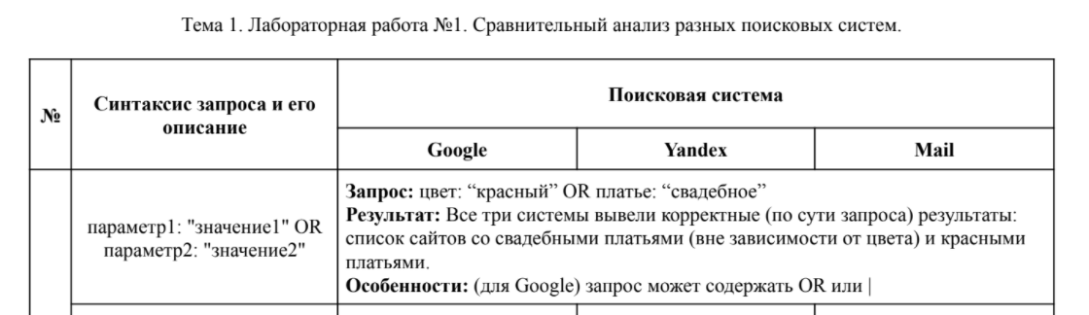

Рис. 1. Тема 1 — таблица как символьная форма представления информации

В Теме 2 был реализован логотип некоторой виртуальной компании, который по своей форме является графической информацией.



Рис. 2. Тема 2 — логотип как графическая форма представления информации

В Теме 5 необходимо было построить таблицы и применить к имеющимся внутри данным фильтры для сортировки. Данная категория заданий относится к числовой форме представления информации и направлена на обработку чисел.

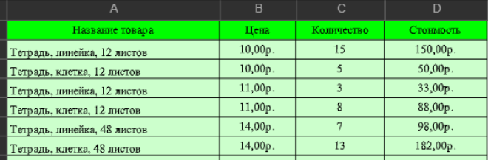  
Рис. 3. Тема 5 — таблица как числовая форма представления информации

Помимо вышеперечисленных заданий были реализованы текстовые документы, презентации, буклеты и инфографики.

Для создания портфолио необходимо учитывать не только формы представления информации, но и форматы данных файлов-отчетов, чтобы избежать ошибок в отображении.

Формат данных — это спецификация структуры данных, записанных в компьютерном файле. Идентификатор формата файла, как правило, указывается в конце имени файла в виде «расширения», которая помогает идентифицировать формат данных, содержащихся в файле, программам, которые могут с ним работать.

Преобладающим форматом файлов-отчетов в данной дисциплине является .docx. Следующим за ним идет .pdf, далее идут форматы, отвечающие за электронные таблицы Excel — .xlsx, презентации PowerPoint .pptx и меньше всего файлов с расширением .png.

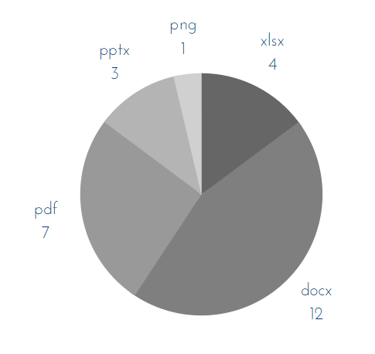

Рис. 4. Диаграмма наиболее частых форматов данных

Таким образом можно сделать вывод, что в рамках дисциплины «Техника и технологии представления и публикации информации‎» были рассмотрены объекты всех форм представления информации, при этом наиболее частыми являются форматы текстовых и электронных документов, а также электронных таблиц и презентаций. Важно учитывать данную статистику при выборе системы создания веб-портфолио.

## 1.2 Анализ систем для создания веб-портфолио

Для анализа рассмотрим следующие системы: Git, Google Диск и Google Сайты.

### 1.2.1 Git

Git — абсолютный лидер по популярности среди современных систем управления версиями. Это развитый проект с активной поддержкой и открытым исходным кодом.

Git применяется для управления версиями в рамках проектов по разработке ПО, как коммерческих, так и с открытым исходным кодом. Система используется множеством профессиональных разработчиков программного обеспечения.

Также данная система применяется в рамках обучения, так как она позволяет хранить файлы различных типов, отслеживать в них изменения, удалять и организовывать совместную работу над проектом. Еще одним преимуществом является поддержка русского языка и бесплатная регистрация.

Но важно учитывать, что данная система без подключения к ней стороннего хостинга, будет выглядеть как набор файлов, часть из которых необходимо будет скачать локально на компьютер для просмотра, например данное правило распространяется на текстовые файлы формата .docx.

### 1.2.2 Google Диск

Google Диск — это сервис хранения, редактирования и синхронизации файлов, разработанный компанией Google. Его функции включают хранение файлов в Интернете, общий доступ к ним и совместное редактирование.

В состав Google Диска входят Google Документы, Таблицы и Презентации — набор офисных приложений для совместной работы над текстовыми документами, электронными таблицами, презентациями, чертежами, веб-формами и другими файлами. Общедоступные документы на Диске индексируются поисковыми системами.

В Google Диск предоставляется 15 ГБ для бесплатного хранения данных. Если выделенного объёма недостаточно, можно приобрести дополнительно от 100 ГБ до 2 ТБ.

Google Диск позволяет просматривать файлы следующих форматов:

| Обычные файлы | Файлы Adobe | Файлы Microsoft | Файлы Apple |
| --- | --- | --- | --- |
| архивы (ZIP, RAR, TAR, GZIP) | Autodesk AutoCad (DXF) | Excel (XLS, XLSX) | файлы редактора (KEY, NUMBERS) |
| текстовые файлы (TXT) | Illustrator (AI)  Photoshop (PSD) | PowerPoint (PPT, PPTX) |
| изображения (JPEG, PNG, GIF, BMP, TIFF, SVG) | изображения в формате TIFF | Word (DOC, DOCX) |
| файлы разметки/кода (CSS, HTML, PHP, C, CPP, H, HPP, JS, JAVA, PY) | документы переносимого формата (PDF) | XML Paper Specification (XPS) |
| аудиофайлы (MP3, MPEG, WAV, OGG, OPUS) | Postscript (EPS, PS) | файлы Microsoft Office, защищенные паролем |
| видеофайлы (WebM, MPEG4, 3GPP, MOV, AVI, MPEGPS, WMV, FLV, OGG) | масштабируемые векторные рисунки (SVG) |

Табл. 1. Форматы, поддерживаемые просмотрщиком Google Диска

Несмотря на разнообразие форматов данных для просмотра, большого количества памяти в бесплатной версии, Google Диск остается системой хранения файлов, то есть созданное при помощи него портфолио будет набором файлов в папке, без какого-либо графического интерфейса.

Заинтересованному в просмотре портфолио придется листать и открывать каждый файл отдельно, чтобы ознакомиться с его содержимым.

### 1.2.3 Google Сайты

Google Сайты (англ. Google Sites) — упрощённый бесплатный хостинг на базе структурированной вики.

По своей сути это простой в использовании конструктор сайтов, который подходит для создания небольших личных проектов.

У создателя сайта есть возможность использовать его в приватном режиме, например, для организации личного wiki-блокнота либо для ведения записей по частному проекту с доступом к информации только после авторизации.

Google Сайты для формирования контента страниц сайта использует, преимущественно, функциональность других веб-сервисов Google: документы, таблицы, карты, презентации, диаграммы, формы, публикацию видео с YouTube, а также небольшое количество дополнительных базовых элементов вроде разделителя, кнопки, изображения и, собственно, текста. Можно также добавить свой HTML-код, что потенциально расширяет возможности за счёт интеграции возможностей веб-сервисов, не имеющих отношения к экосистеме Google. К преимуществам относится также поддержка русского языка в интерфейсе.

К недостаткам сервиса относятся отсутствие возможности редактирования кода страницы, а также ограниченное количество тем (всего шесть), но для создания простого портфолио данные недостатки не имеют большого значения.

Так как все три системы являются бесплатными, имеют поддержку русского языка и позволяют хранить данные различного формата, то при выборе системы создания веб-портфолио будем опираться на удобство просмотра загруженных в портфолио файлов без необходимости локального скачивания их на компьютер. Формально можно описать критерий выбора так — можно ли просматривать файлы непосредственно в браузере.

Данным свойством из рассмотренных систем обладают только Google Сайты, поэтому именно на базе данной системы будет создаваться портфолио.

## 1.3 Выводы к главе 1

В первой главе были рассмотрены формы представления информации и форматы данных, из которых состоят результаты выполнения заданий по дисциплине «Техника и технологии представления и публикации информации‎».

Также был произведен анализ различных систем для создания веб-базированного портфолио, в ходе которого были выявлены преимущества и недостатки рассматриваемых систем для хранения результатов выполнения лабораторных и самостоятельных работ на примере дисциплины «Техника и технологии представления и публикации информации‎».

# 2 Создание веб-базированного портфолио по заданной дисциплине

Создаем новый сайт. По умолчанию будет стоять простая тема, автоматически создается только главная страница

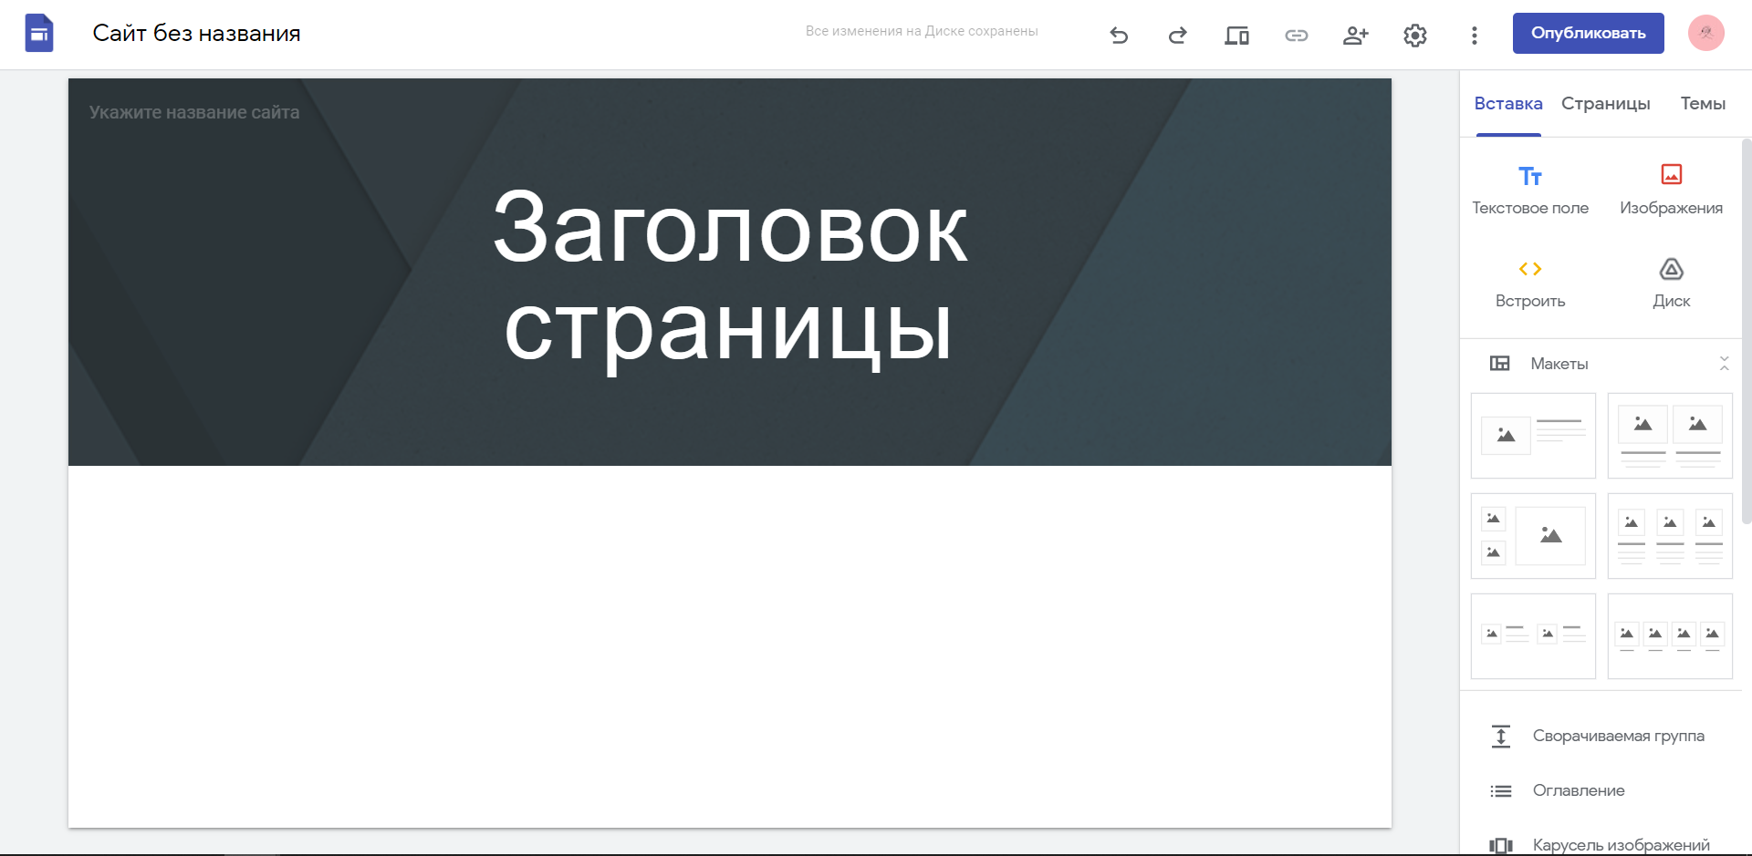

Рис. 5. Главная страница будущего портфолио

## 2.1 Инструментарий, используемый в Google Сайтах

Рассмотрим инструментарий Google Сайтов. Начнем с правого меню. Здесь три вкладки: первая — вставка, отвечает за элементы, которые можно вставить на страницу: макеты, текстовое поле, код, изображение или документ с Google Диска. Здесь же можно выбрать макет или дополнительный элемент интерфейса — кнопку, карусель и т.д.

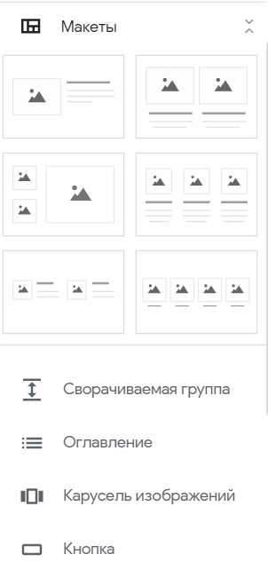

Рис. 6. Элементы меню «‎Вставка»

На вкладке «‎Страницы» располагается дерево страниц, созданных на сайте. Здесь можно добавлять страницы и подстраницы, которые автоматически добавляются в меню. Пример подобного создания приведен на рисунке ниже (Рис.7. Создание страниц):

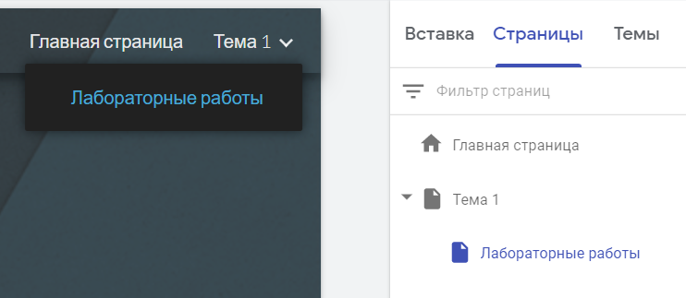

Рис.7. Создание страниц на вкладке «‎Страницы»

На вкладке «‎Темы» можно создавать свои темы к сайту или использовать готовые:

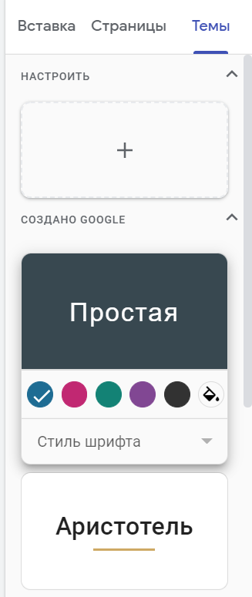

Рис.8. Выбор темы на вкладке «‎Темы»

В шапке страницы при наведении курсора на ее область появляются подсказки, что можно добавить или изменить, например добавить название сайта или логотип, или изменить заголовок страницы.



Рис.9. Редактирование шапки страницы

В верхнем меню располагаются интуитивно понятные для пользователя кнопки — отменить действие или повторить, просмотр сайта на различных устройствах, поделиться ссылкой (можно только после публикации), добавить пользователей, настройки сайта и проекта, а также большая кнопка «‎Опубликовать», которая публикует сайт в открытый доступ.



Рис.10. Верхнее меню

## 2.2 Создание портфолио

После знакомства с элементами сайтов Google можно приступить к созданию портфолио. Особым плюсом является то, что изначально все работы уже хранились на Google Диске, поэтому встроить их в сайт не составит труда.

Начнем с оглавления сайта и выбора темы.



Рис.11. Оформленная шапка

Портфолио будет выглядеть как одностраничный сайт, разделенный на блоки под каждую тему.

Первым блоком будет краткая информация об авторе:



Рис.12. Блок с краткой информацией

Далее создаем разделы со всеми темами, начиная с первой. Между разделами ставим разделители.

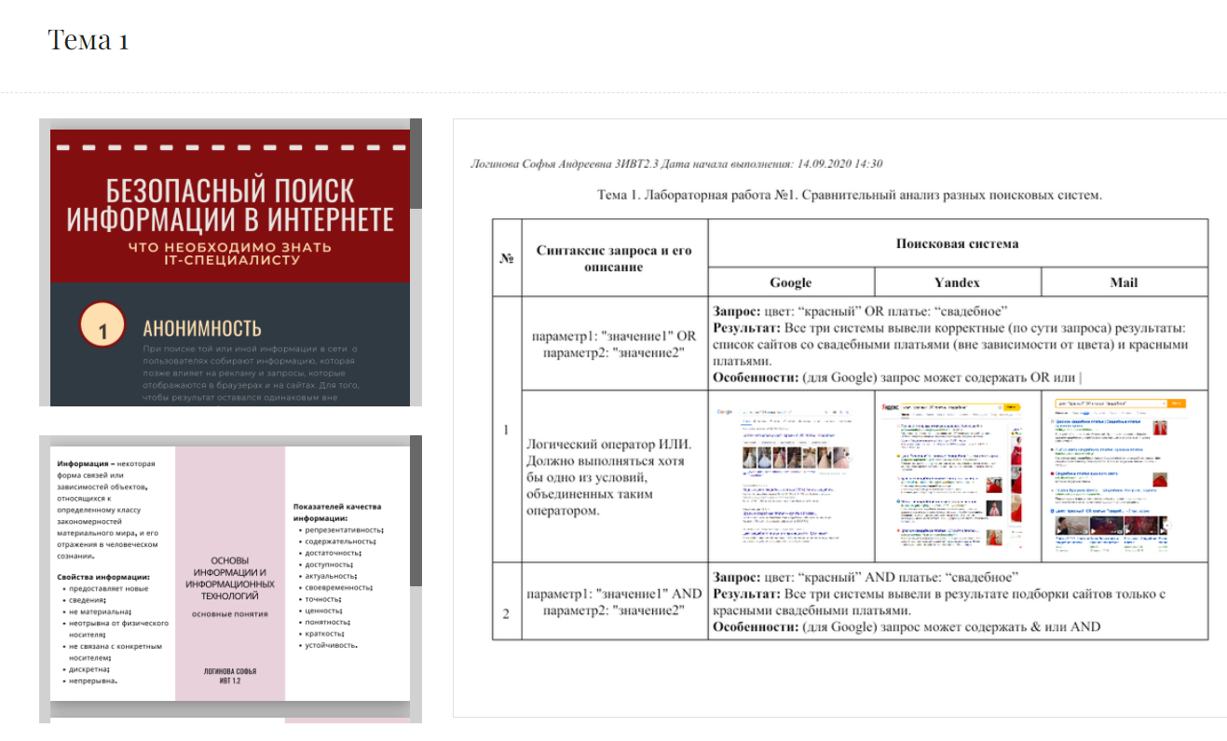

Рис.13. Оформление первой темы

При создании удобнее всего использовать макеты, но в случае, если нужно изменить количество элементов или их размеры, система позволяет легко и быстро удалять разделы, добавлять новые, менять их пропорции. Данная возможность помогла при создании части ко второй теме — были изменены размеры окна с презентацией и удален один из элементов (изначально был использован тот же макет, что и в первой теме).

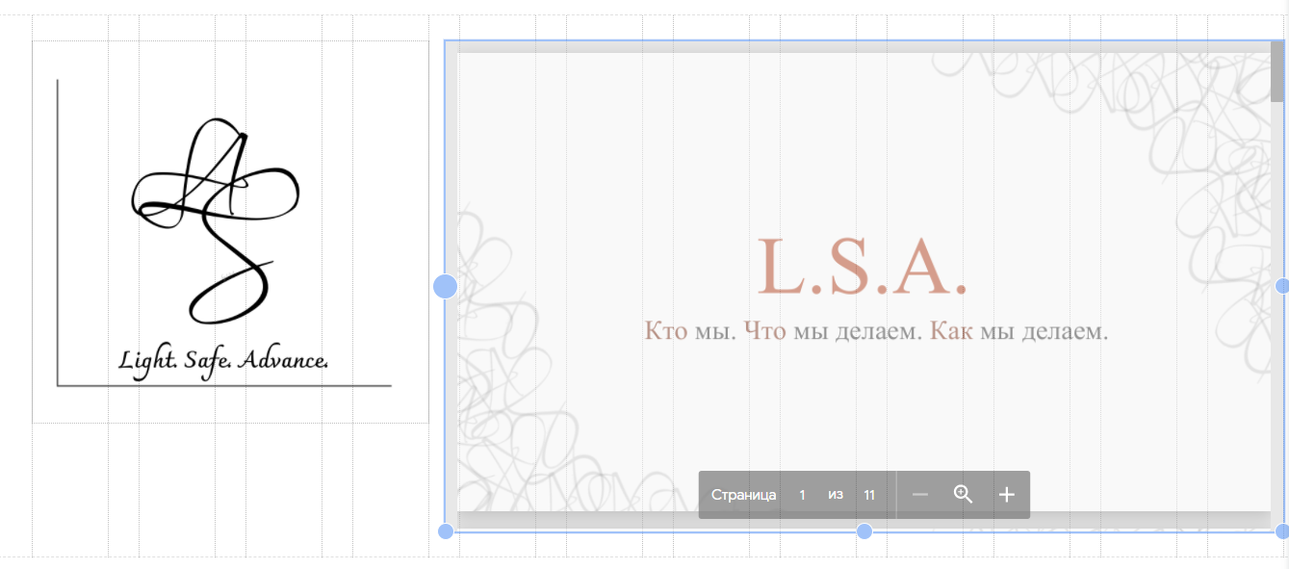

Рис.14. Изменение параметров элементов для второй темы

При этом Google Сайты также позволяют перемещать элементы между собой. Итоговый вариант ко второй теме представлен на рисунке 15.

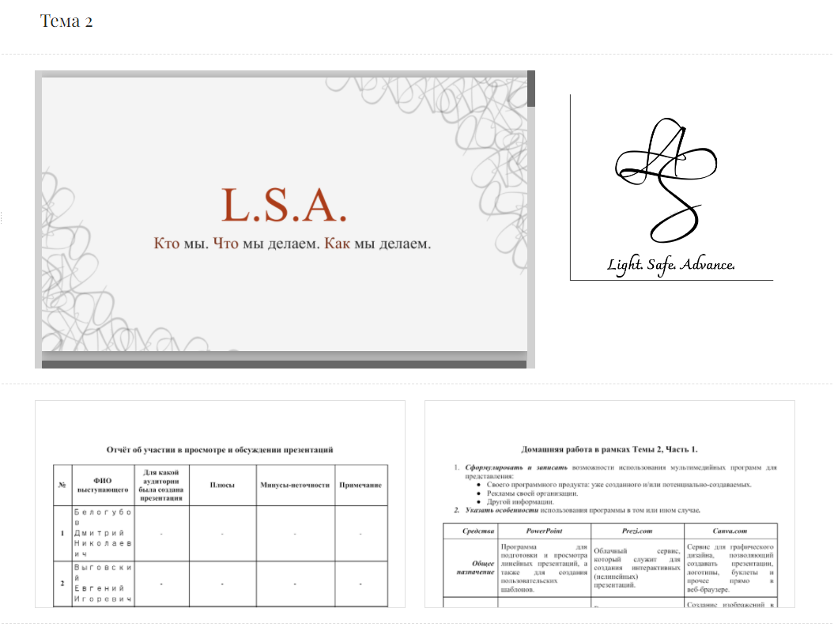

Рис.15. Оформление второй темы

После того, как все темы оформлены, можно добавить содержание в начало страницы. Здесь же можно скрыть элементы, которые не будут отражаться на самом сайте, а также изменить цвет элементов, чтобы выделить их на общем фоне:

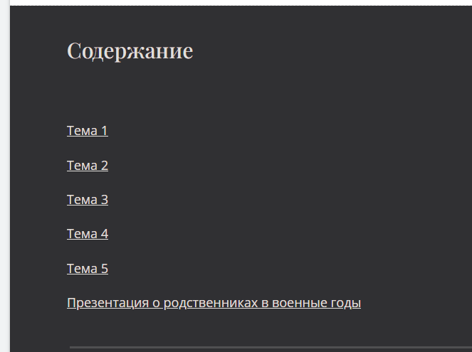

Рис.16. Оформление содержания

Последним шагом является настройка доступа после публикации. Разрешаем доступ всем в интернете в режиме читателя:

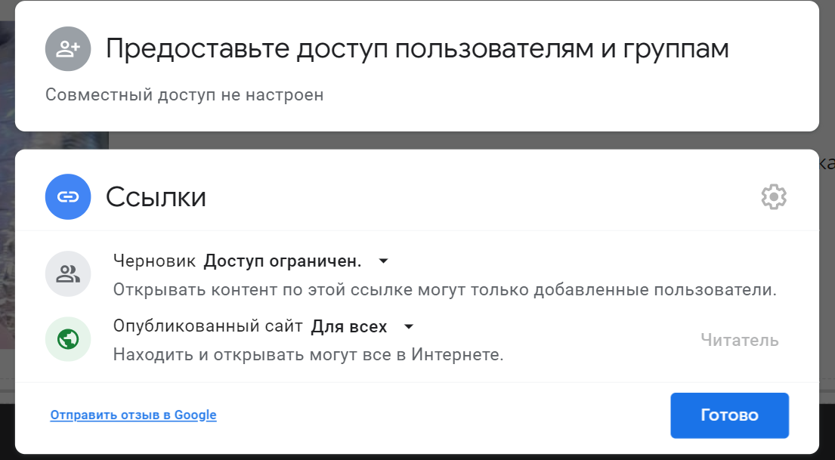

Рис.17. Права доступа к сайту

И прописываем веб-адрес сайта, также можно запретить поисковым системам отображать сайт в запросах:

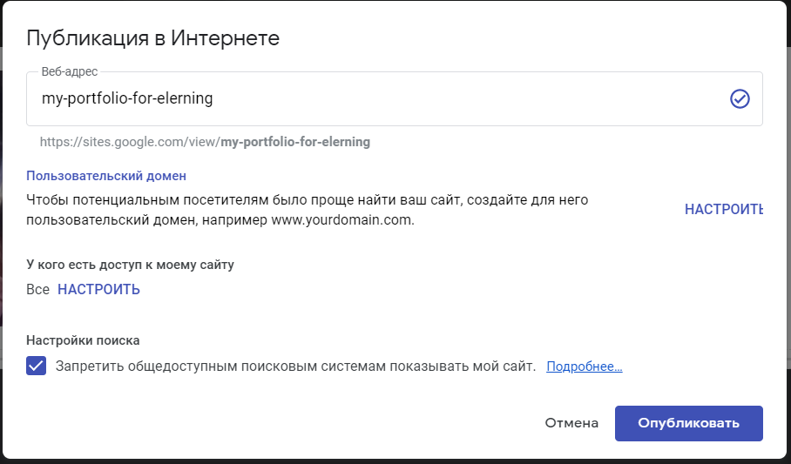

Рис.18. Настройка публикации

После публикации появится сообщение о том, что сайт опубликован и его можно открыть:



Рис.19. Сообщение об успешной публикации

Открываем опубликованный сайт, чтобы проверить, что все объекты отображаются корректно.

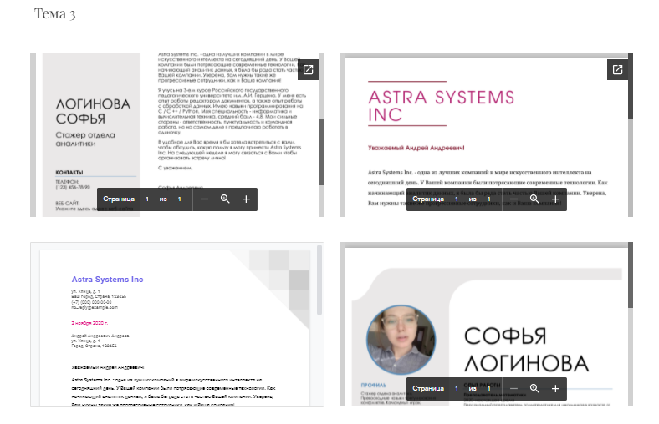

Рис.20. Фрагмент опубликованного портфолио

Ознакомиться с полной версией портфолио можно по ссылке: [https://sites.google.com/view/my-portfolio-for-elerning/главная-страница](https://sites.google.com/view/my-portfolio-for-elerning/%D0%B3%D0%BB%D0%B0%D0%B2%D0%BD%D0%B0%D1%8F-%D1%81%D1%82%D1%80%D0%B0%D0%BD%D0%B8%D1%86%D0%B0)

## 2.3 Выводы к главе 2

Во второй главе был изучен инструментарий Google Сайтов, после чего было разработано портфолио по дисциплине «Техника и технологии представления и публикации информации‎», при этом портфолио представляет собой одностраничный сайт с навигацией и интегрированными элементами документов-отчетов различных форматов, которые можно просматривать как в ленте сайта, так и открыть во внешней вкладке.

# ЗАКЛЮЧЕНИЕ

В данной курсовой работе были рассмотрены формы представления информации и форматы данных для выбора наиболее подходящей системы для хранения результатов выполнения заданий по заданной дисциплине.

После чего был произведен анализ различных систем для создания веб-базированного портфолио, с целью выявления преимуществ и недостатков рассматриваемых систем для хранения результатов выполнения лабораторных и самостоятельных работ.

На базе полученной информации, после выявление подходящей системы было разработано веб-базированное портфолио по дисциплине «Техника и технологии представления и публикации информации‎» с применением системы Google Сайты.

Портфолио представляет собой одностраничный сайт с интегрированными в него файлами-отчетами о выполненных заданиях.

.

# СПИСОК ЛИТЕРАТУРЫ

1. Актуальные проблемы естественных, математических, технических наук и их преподавания : сборник научных трудов / под редакцией В. А. Калитвин. — Липецк : Липецкий ГПУ, 2020. — 225 с. — ISBN 978-5-907168-98-5. — Текст : электронный // Лань : электронно-библиотечная система. — URL: https://e.lanbook.com/book/169363 (дата обращения: 27.12.2021).
2. Альтман, Е. А. Система контроля версий GIT : учебно-методическое пособие / Е. А. Альтман, А. В. Александров, Т. В. Васеева. — Омск : ОмГУПС, 2021. — 26 с. — Текст : электронный // Лань : электронно-библиотечная система. — URL: https://e.lanbook.com/book/190155 (дата обращения: 27.12.2021).
3. Востоков, Е. В. Сетевая экономика : учебное пособие / Е. В. Востоков. — Санкт-Петербург : СПбГУТ им. М.А. Бонч-Бруевича, 2020. — 108 с. — Текст : электронный // Лань : электронно-библиотечная система. — URL: https://e.lanbook.com/book/180256 (дата обращения: 27.12.2021).
4. Зубова, Е. Д. Основы теории информации : учебное пособие / Е. Д. Зубова. — Санкт-Петербург : Лань, 2020. — 48 с. — ISBN 978-5-8114-4210-2. — Текст : электронный // Лань : электронно-библиотечная система. — URL: https://e.lanbook.com/book/130180 (дата обращения: 27.12.2021).
5. Сайты Google. — Текст : электронный // Википедия : [сайт]. — URL: https://ru.wikipedia.org/wiki/Сайты_Google (дата обращения: 27.12.2021).
6. Формат файла. — Текст : электронный // Википедия : [сайт]. — URL: https://ru.wikipedia.org/wiki/Формат_файла (дата обращения: 27.12.2021).